附件
消费品召回计划
生产者名称 | 汕头市澄海区新阳玩具厂
产品名称 | 电动玩具/拼装玩具
品牌 | 酷新阳光
涉及数量 | 72套
型号/规格 | NO.402
生产起止日期 | 2021年3月10日至2021年3月25日
生产批号/批次 | XY-202103-02
产品描述及外观照片 | 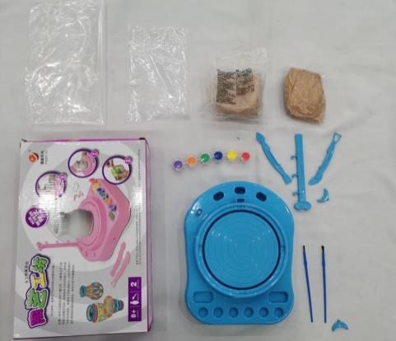  产品为电动玩具/拼装玩具，可以模拟陶艺DIY作品制作的玩具，供儿童启智及科教，可进行玩耍。
存在的缺陷 | 玩具其它可触及部件温升过高，玩具容易过热。
可能导致的后果 | 可能对儿童造成灼伤皮肤的危险，严重的还可能会发生电池电解液泄漏，电池燃烧等危险情况。
避免损害发生的应急处置方式 | 消费者暂停使用有缺陷的产品，马上联系本企业或经销商进行退货处理。
具体召回措施 | 1.联系销售商立即停止销售并下架该产品，对库存产品进行退货；  2.在我司门口及销售商实体店铺贴布召回公告，保存发布公告图片和截图；  3.联系消费者告知召回事宜，接受消费者咨询，为消费者提供免费更换/退货等服务。
召回负责机构 | 汕头市澄海区新阳玩具厂
召回联系方式 | 召回务热线：0754—85635200
召回进度安排 | 集中召回时间计划在2025年4月24日至2025年7月25日（具体以实际进度安排为准）。
其他需要报告的内容 | 无。
其他信息 | 相关用户也可以登录汕头市市场监督管理局网站“政务公开—重点领域信息公开—产品质量信息”栏目，或拨打汕头市市场监督管理局缺陷产品召回工作联系电话（0754—88545860）了解更多信息。

